Достижения за 2013-2014 уч.год

УЧЕБНАЯ ДЕЯТЕЛЬНОСТЬ
На городском уровне:
4-е общекомандное место в городском туре предметных олимпиад
1 место- право Евдокимова Дарья 9б кл. (учитель Гравчева В.В.)
1 место – математика Станчин Евгений 10а кл. (учитель Кадырева С.А.)
2 место- история Куркин Алексей 10а кл. (учитель Гравчева В.В.)
2 место- история Теплова Наталья 9а кл.(учитель Гравчева В.В..)
2 место - право Станчин Евгений10а кл.(уч. Гравчева В.В.)
2 место - ОБЖ Черняев Александр 10а кл. (учитель Строкин В.М.)
2 место- олимпиада по истории и культуре Пензенского края Юмакулова Альфия 8б класс (учитель Архипова В.В.)
2 место-биология Дулкина Карина 9а класс (учитель Сергеева Г.А.)
3 место - экология Серская Анна 11 кл. (учитель Сергеева Г.А.)
3 место –история Масленников Максим 11 кл. (учитель Спирина О.А.
НПК «Старт в науку»: 10 работ, 5 призовых мест

Региональный уровень:
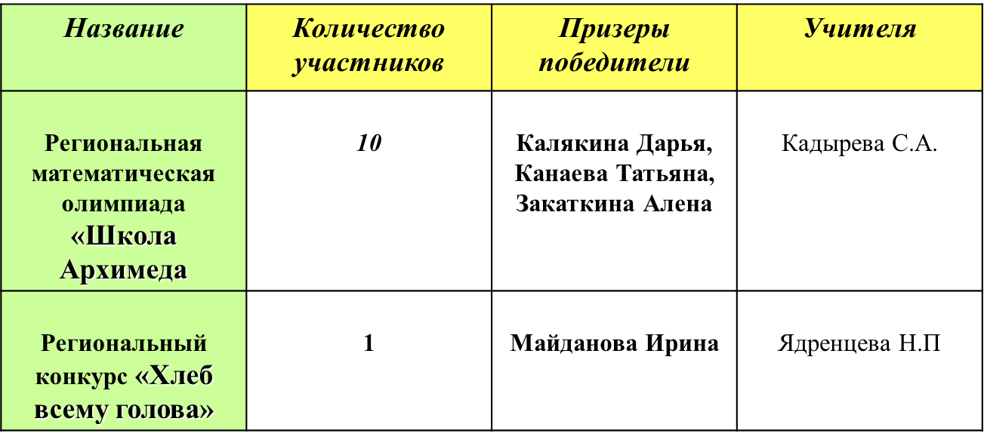

Всероссийский уровень
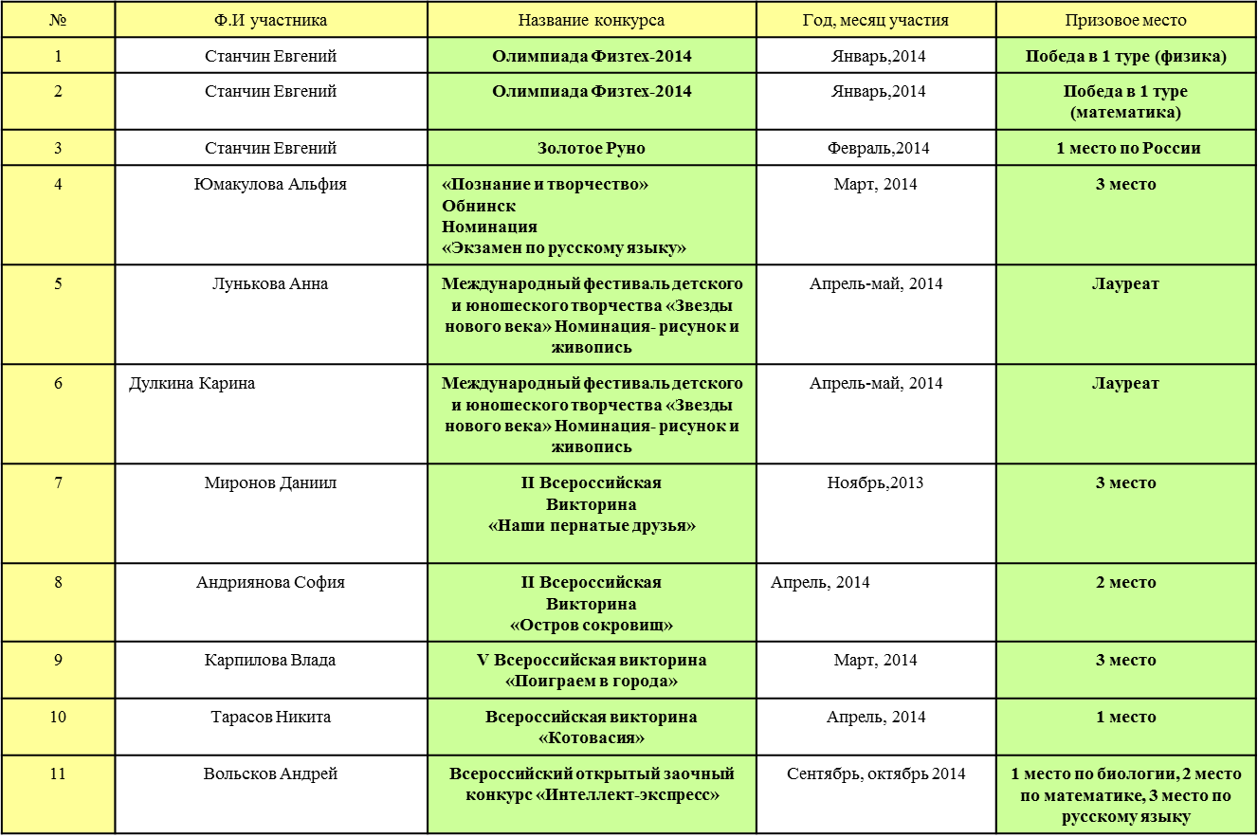
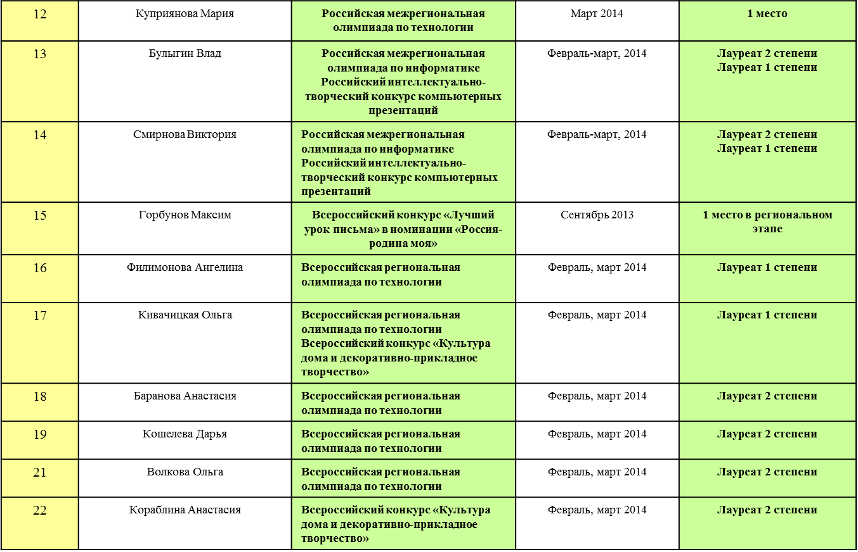

Воспитательная работа
Городской уровень:
1 и 2- е место в городском конкурсе чтецов (Никонова Анна и Сорокина Анастасия, 5 «Б» (авторские стихи);
Проект «Танцующая школа». Школа отмечена грамотой в номинации «Волна успеха»;
1 лауреат и 2 дипломанта в городском конкурсе «Как голос звонких родников» (Синюков Александр (18 лет), Синюков Денис (2«Б»), ансамбль «Ассорти»);
Младший хор «Веснянка» - дипломант 2-ой степени городского конкурса школьных хоров.
Дипломами отмечены 25 работ учащихся и родителей на городской выставке детского творчества, посвященной Олимпийским играм в Сочи-2014;
1-е место – соревнования по скипингу;
2-е место - Олимпиада по ОБЖ;
2-е место – соревнование по мини-футболу (Команда юношей 2003-2004 г.р.);
3-е место – соревнование по мини-футболу (команда юношей 1998-1999 г.р.);
3 место – Смотр строя и песни;
4 призовых места, 6-е общекомандное место – легкоатлетический кросс;
1, 2, 3-и места – Первенство города по шахматам (личное первенство);
1, 2, 3-и места «Лыжня России»;
Соревнования по лыжным гонкам. Личное первенство – 1, 2 места, командное 3 место.
Первенство города по волейболу (девушки) – 4 место, (юноши) – 7 место;
2, 3 место участие в акциях «Богатырские игры» ( соревнования по гиревому спорту), «Подтянись»;
Соревнования по допризывной молодежи: общекомандное – 6 место; эстафета – 2 место; в личном первенстве – 1, 2 места;
Военно-спортивная игра «Орленок» - 6 место. Номинации: метание гранаты – 1 место, стрельба – 3 место.

Итоги фестиваля детского творчества «Как голос звонких родников»
В феврале-марте 2014г. ученики нашей школы принимали активное участие в городском фестивале-смотре художественной самодеятельности «Как голос звонких родников».
Ученицы 5б класса Никонова Анна и Сорокина Анастасия заняли 1-е и 2-е место в городском конкурсе чтецов в номинации «Авторские стихи».
В конкурсе «Танцующая школа»2014 учащиеся нашей школы были отмечены грамотой в номинации «Волна успеха».
Выпускник нашей школы Синюков Александр стал лауреатом городского конкурса «Звёздный дождь», а Синюков Денис (2б кл.) и ансамбль «Ассорти» (рук. Ярославцева М.В.) – дипломантами конкурса.
Младший хор «Веснянка» (рук. Ярославцева М.В.) стал дипломантом второй степени городского конкурса школьных хоров.
По итогам фестиваля школа отмечена грамотой в номинации «Перспектива».

На региональном уровне:
1 место в зональных соревнованиях по мини-бутболу (команда девочек 2002-2003 г.р.);
Зональные соревнования по мини-футболу – команда девочек 2000-2001 г.р. – 2 место, областные соревнования – 5 место; команда юношей – 3 место.
Зональное соревнование по скипингу – 2 место;
Областное соревнование «МегаКвест» - 4 место;
Соревнования по допризывной молодежи: Пискунов Андрей, Абузяров Дамир (10 «А») – победители в общекомандном первенстве;
Команда МБОУ СОШ № 2 (декабрь 2013г.) – участники 5-х спортивных соревнований учащихся общеобразовательных учреждений Пензенской области «МЫ – КОМАНДА!» (2-е место в 1/8 финала)

НАШИ ДОСТИЖЕНИЯ
- Призеры городского конкурса «Мой край в формате DVD» (в рамках «Недели землячества») - Дулкина Кариина (9 «А») и Евдокимова Дарья (9»Б»). Награждены ценными подарками и почетными дипломами Кузнецкой местной общественной организации «Кузнецкое землячество»;
- 1 место в Областном конкурсе по профилактике детского дорожно-транспортного травматизма среди общеобразовательных организаций Пензенской области в 2013-2014 учебном году.

ШКОЛА ОТМЕЧЕНА:
Апрель 2014 г. - директору МБОУ СОШ № 2 Калмыковой М.В. вручено благодарственное письмо ректора университета Пензенского Государственного университета за профессиональное мастерство, отзывчивость и доброжелательную атмосферу взаимодействия, активное содействие в организации и проведении Межрегиональных олимпиад школьников, Ярмарок ученических мест и других профориентационных мероприятий с учащимися школ по вопросам профессионального самоопределения.
2013 г. – директор МБОУ СОШ № 2 города Кузнецка Калмыкова М.В. награждена Почетной грамотой Председателя Законодательного Собрания Пензенской области И.А. Белозерцева за многолетний труд, большой вклад в развитие воспитательного процесса, творческий подход в решении педагогических задач.
2014 г. - директор МБОУ СОШ № 2 города Кузнецка Калмыкова М.В. награждена памятной медалью МЧС России «МАРШАЛ ВАСИЛИЙ ЧУЙКОВ»

